2013年一级建造师《建筑工程》真题及答案(完整版)
一建建筑工程管理与实务第1-10选择题：
--------------------------------------------------------------------------
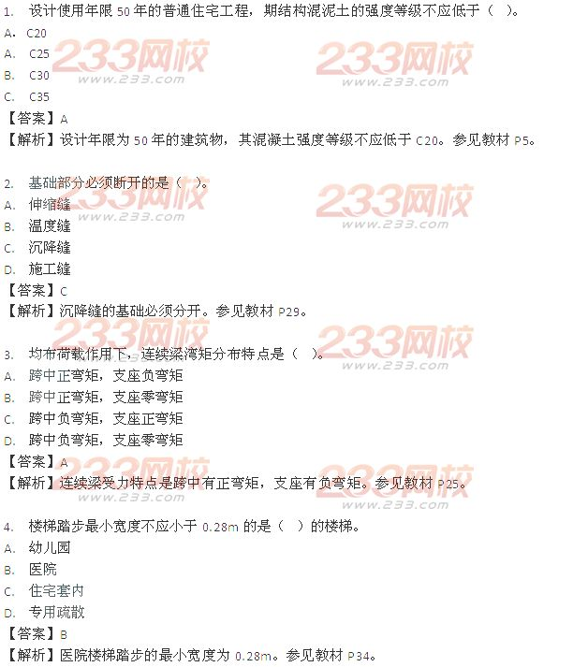
5. 系列防水卷材中，温度稳定性最差的是（ ）。
A. 沥青防水卷材
B. 聚氯乙烯防水卷材
C. 高聚物防水卷材
D. 高分子防水卷材
【答案】A
【解析】沥青防水卷材温度稳定性较差。参见教材P84。
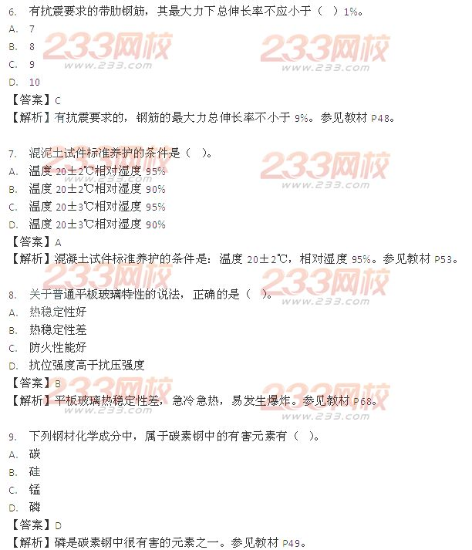
10．不能测量水平距离的仪器室（ ）。
A．水准仪
B．经纬仪
C．全站仪
D．垂准仪
【答案】D
【解析】排除法。参见教材P96~97。
一建建筑实务第11-20真题及答案
--------------------------------------------------------------------------
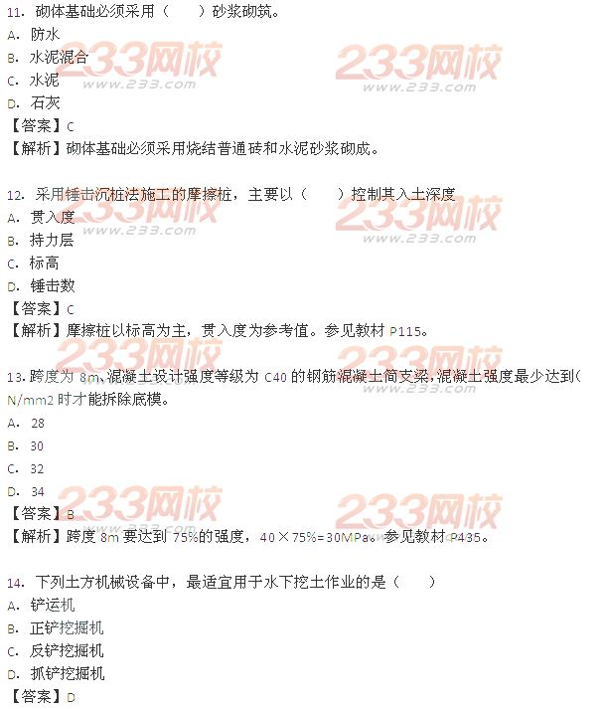
15．下列流水施工参数中，不属于时间参数的是（ ）
A．流水节拍
B．流水步距
C．工期
D．流水强度
【答案】D
【解析】流水强度是工艺参数。参见教材P199.
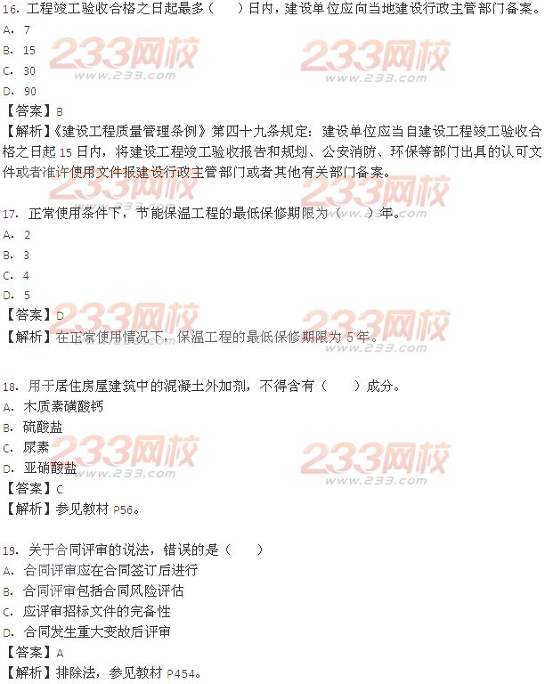
20．施工组织总设计应由总承包单位（ ）审批
A．负责人
B．技术负责人
C．项目负责人
D．项目技术负责人
【答案】B
【解析】施工组织总设计师应由总承包单位技术负责人审批。参见教材P465.
一建建筑实务第21-30真题及答案
--------------------------------------------------------------------------
二、多选题
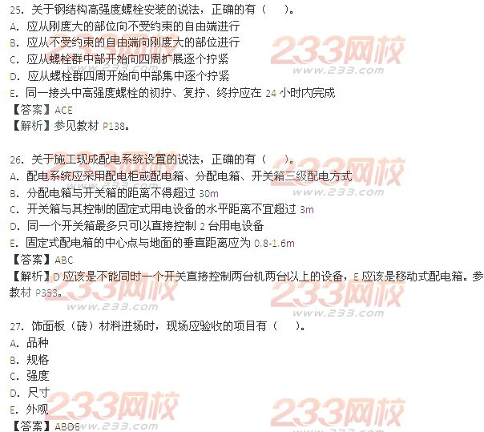

24．防火涂料应具备的基本功能有（ ）。
A．隔热
B．耐污
C．耐火
D．阻燃
E．耐水
【答案】ACD
【解析】参见教材P87.
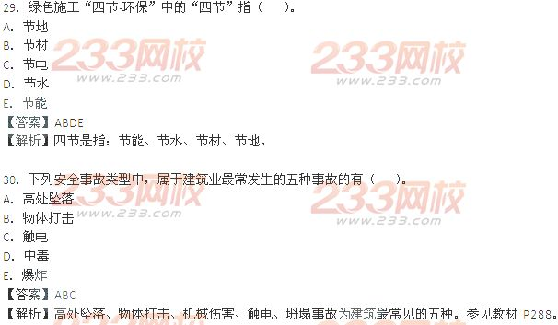
一级建造师建筑实务案例第1题解析如下：
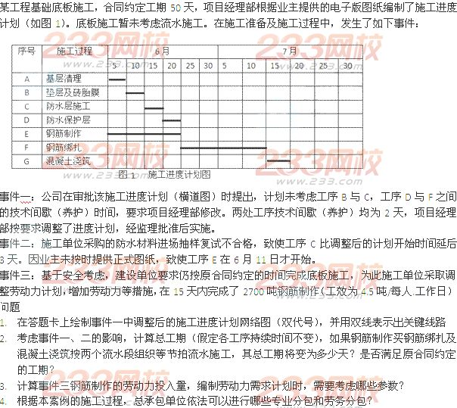
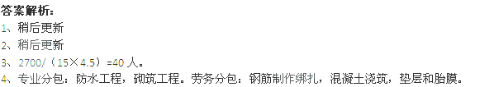
一级建造师建筑实务案例第2题解析如下：
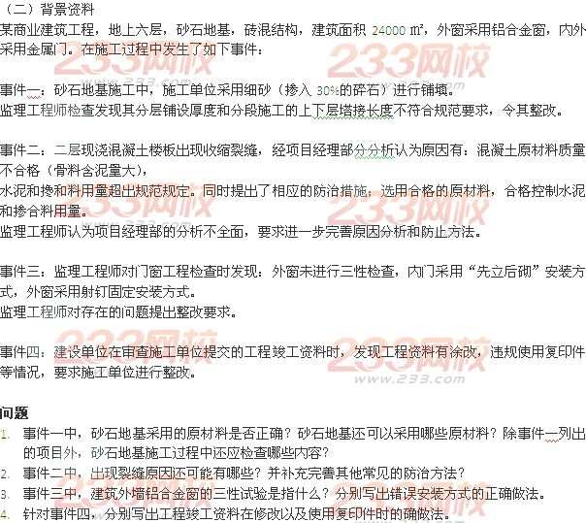
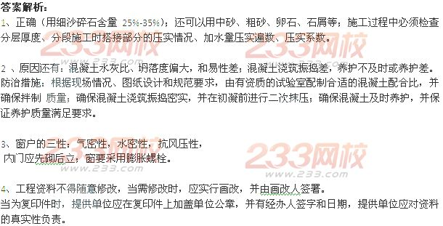
一建建筑实务案例第3题真题及答案：
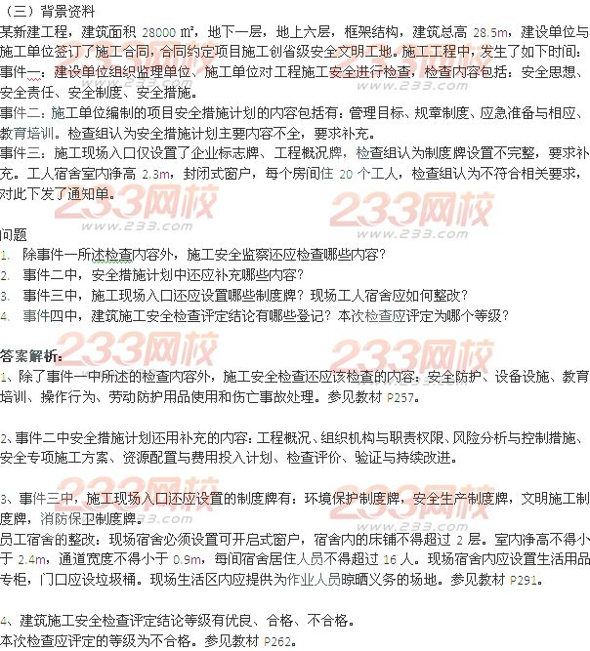
一级建造师建筑实务案例第4题解析如下：
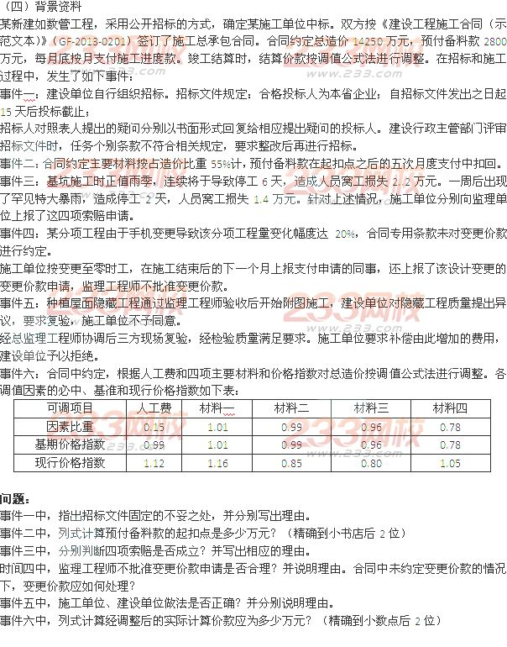
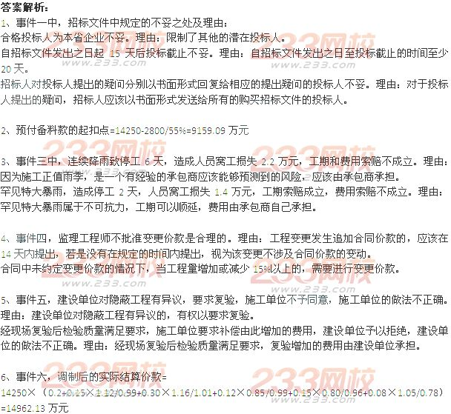
一建建筑实务案例第5题真题及答案：
